기반 프로젝트 진행 일지

20220709

NODE-Red 설정을 통한 센서 상태값 지속적 수신 및 저장 확인

개인 단위의 추가 센서 설치 실습 진행

각자 개별적으로 추가 설정 마무리 이후 결과 비교 준비

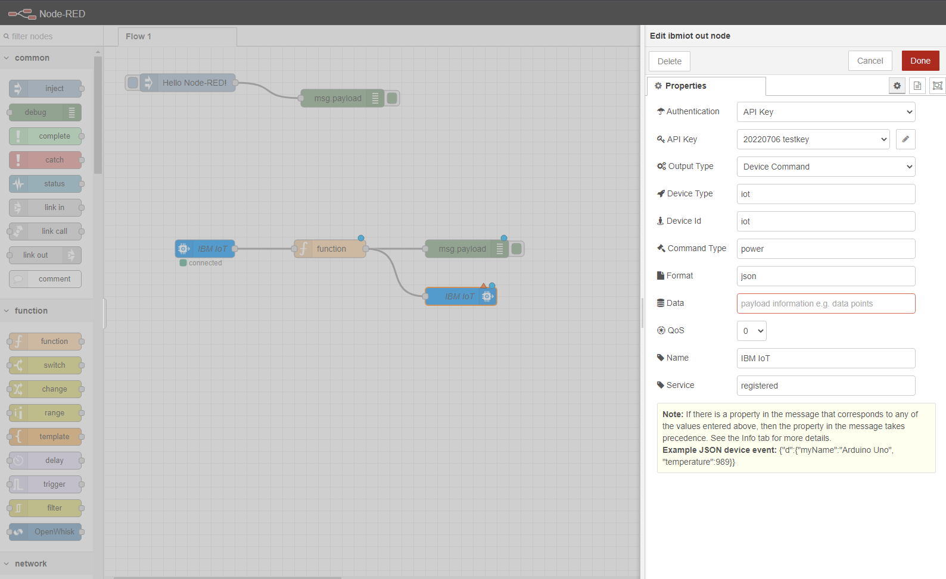

(NODE-Red 설정 화면)